Guía 12
“Adición y sustracción de expresiones algebraicas”

- Resuelve las siguientes actividades con el desarrollo correspondiente.

- Realiza las siguientes adiciones y sustracciones reduciendo términos semejantes.

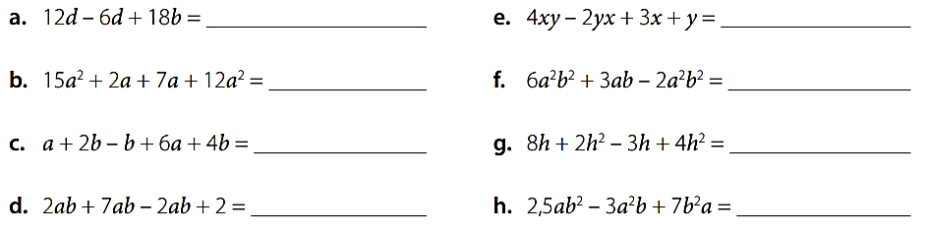

- Determina si cada afirmación es verdadera (V) o falsa (F). Justifica en cada caso.

a. Para reducir términos semejantes, solamente basta fijarse en los coeficientes de cada término.
b. Al sumar dos términos semejantes, el resultado es una expresión semejante a los sumandos.
c. Al restar dos términos algebraicos, la diferencia nunca puede ser cero.

- Resuelve los siguientes ejercicios reduciendo los términos semejantes.

- 8x + (4y – 2x + 3) – (5 – 3y) =
- 12a – 5b + (3a – 2b) – (–8b – 10) =
- 3b – 10c – (5a + 7b – 2c) + (4a + c) =
- 4xyz – (7xy + 8xz) + (15xy – 6yz – 2xyz) =

- Reduce los siguientes términos algebraicos.

